**Лабораторная работа 7 по теме “** **Разработка различных методов под разные условия.”**

**Задание 1:**

Напишите программу-калькулятор, с использованием функций:

Умножение, деление, сложение, вычитание, процент, корень, возведение и т.п.

**Решение:**

char again = 'y';

while (again == 'y')

{

double a;

double b;

double total;

char oper;

Console.WriteLine("Введите первое число:");

a = Convert.ToDouble(Console.ReadLine());

Console.WriteLine("Введите оператор:");

oper = Convert.ToChar(Console.ReadLine());

Console.WriteLine("Введите второе число:");

b = Convert.ToDouble(Console.ReadLine());

if (oper == '+')

{

total = a + b;

Console.WriteLine("Cумма " + a + " и " + b + " = " + total + ".");

}

else if (oper == '-')

{

total = a - b;

Console.WriteLine("Разность " + a + " и " + b + " = " + total + ".");

}

else if (oper == '*')

{

total = a * b;

Console.WriteLine("Умножение " + a + " на " + b + " = " + total + ".");

}

else if (oper == '/')

{

total = a / b;

Console.WriteLine("Деление " + a + " на " + b + " = " + total + ".");

}

else if (oper == '%')

{

total = a * (b / 100);

Console.WriteLine($"{a}% от {b} = {total}.");

}

else if (oper == '^')

{

total = Math.Pow(a, b);

Console.WriteLine($"Число {a} в степени {b} = {total}.");

}

else if (oper == '√')

{

total = Math.Sqrt(a);

Console.WriteLine(total);

}

else

{

Console.WriteLine("Неизвестный оператор.");

}

Console.WriteLine("Вы хотите продолжить работу с калькулятором? (y/n)");

again = Convert.ToChar(Console.ReadLine());

}

**В результате консоль нам выведет:**

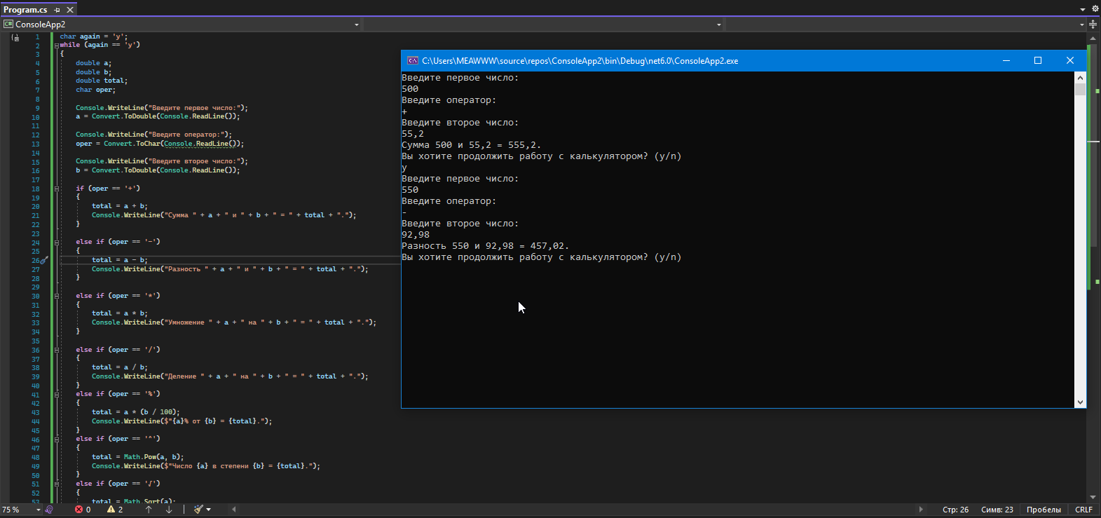

Введите первое число:

500

Введите оператор:

+

Введите второе число:

55,2

Сумма 500 и 55,2 = 555,2.

Вы хотите продолжить работу с калькулятором? (y/n)

y

Введите первое число:

550

Введите оператор:

-

Введите второе число:

92,98

Разность 550 и 92,98 = 457,02

Вы хотите продолжить работу с калькулятором? (y/n)